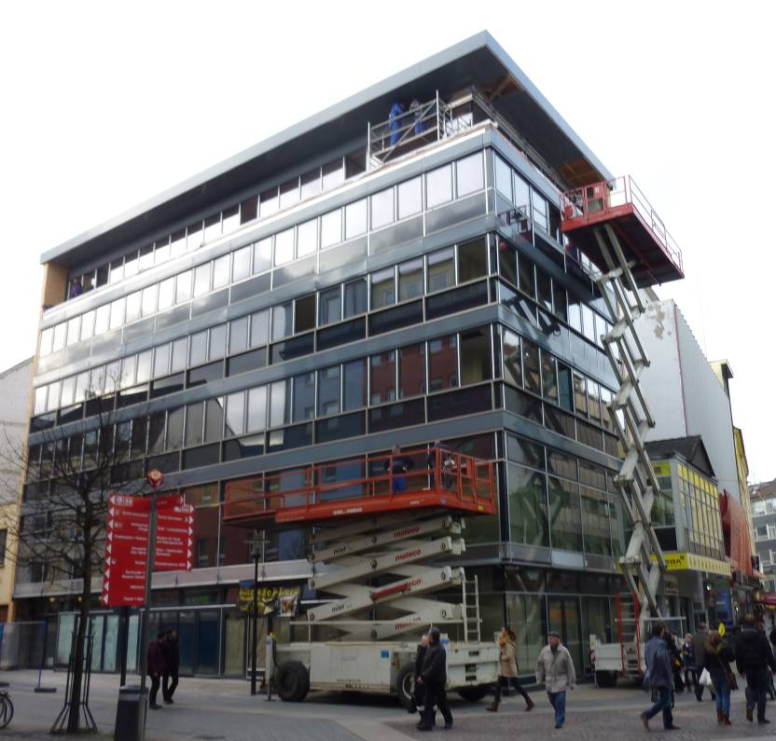
10.01.14

Neugieriges Staunen ruft die wiedererweckte Fassade des Höltje-Hauses in der Brückstraße/Ecke Gerberstraße hervor: Die Bauplane ist gefallen, jetzt legen die Handwerker letzte Hand zum Feinschliff an.

Umbau ist abgeschlossen – Innenausbau hat begonnen
Brückstraße zeigt Höltje-Haus in neuem Glanz
Dortmund. Das „Komponistenhaus“ ist Geschichte, jetzt spiegeln die großen Glasflächen des Höltje-Hauses das Licht, seine bronze veredelten Profile geben der Brückstraße an der Kreuzung Gerberstraße ein markantes Gesicht.
Im Dezember sind die letzten Hüllen gefallen: Erst hatte das Bauwerk über Jahre klassische Komponisten, wie sie gegenüber im Dortmunder Konzerthaus zu Gehör kommen, plakativ auf einer Plane getragen, dann war diese für die Dauer der Umbauarbeiten von der Bauplane abgelöst worden.
Nun zeigt das Gebäude sich nach umfangreichen Baumaßnahmen erstmals wieder unverhüllt. Noch legen Dachdecker und Fassadenbauer von den Scherenbühnen aus letzte Hand an, justieren hier Deckleisten und dort Abdeckungen für den Sonnenschutz, doch in wenigen Tagen ist auch das erledigt; das ausdrucksvolle Gebäude erstrahlt in neuem Glanz.

Die langjährigen Betreiber der Ladenlokale, die die Passanten der Brückstraße hier traditionell mit gastronomischen Spezialitäten oder hipper Mode versorgen, nutzen jeden Tag, um auch ihren Shops ein „face lifting“ zu geben. Der Innenausbau ist in vollem Gange: Der vegetarische „Kartoffel-Lord“, seit 1989 angestammter Mieter des Hauses, richtet sich wieder im Erdgeschoss ein. Die seit 2001 ansässige Pizzeria „The best of American Pan Pizza“ vergrößert ihr Lokal durch einen Wechsel innerhalb des Gebäudes.
Erweitert wird das Angebot durch asiatische Gaumenfreuden: Der Inhaber der „Chinba“ an der Kleppingstraße, Phong Trieu, eröffnet hier in wenigen Wochen mit „Chiu’s“ ein neues asiatisches Spezialitätenhaus. Und der jahrelang eingeführte Young-Fashion-Store „Kickdown“ wächst: Zusätzlich zur bisherigen Verkaufsfläche im Erdgeschoss wird er künftig auch das erste Obergeschoss für sein Sortiment besonderer Eigenmarken nutzen.
„Eindrucksvoll ist die Multifunktionalität der oberen Geschosse“, sagt Inhaber Dr. Josef Pultuskier von der Terrania AG. „Ein Büro ist hier ebenso denkbar wie z.B. Wohnen auf Zeit.“ Bei der Gestaltung der Fassade orientierte er sich an der Transparenz und Klarheit des Originals.
„Architektur ist vom Ort geprägt und prägt den Ort"
„Dieses Haus ist etwas Besonderes", erläutert Alexander Siassi von Henke-Siassi-Architekten, die beim Umbau Regie führten. „Es wurde 1954 von Walter Höltje, einem der großen Nachkriegsarchitekten in Dortmund, geplant." Das war zwei Jahre, nachdem Höltje mit der Westfalenhalle sein wichtigstes Werk auf den Weg gebracht hatte.
„Das Gebäude ist eine einmalige Bereicherung für den Ort“, freut sich Siassi. Stets stelle das Bauen im Bestand eine Herausforderung dar, die man aber gern angenommen habe: „Das Vorhaben hat sich erweitert, im Erdgeschoss etwa haben wir über die Planung hinaus ein System von Faltschiebetüren passend zur Fassade installiert; die Gastronomen können sich so im Sommer leicht nach außen öffnen.“
Das Höltje-Haus an der Brückstraße erhält durch die Feingliedrigkeit seiner Profile, durch das auskragende Dach und die verwendeten Farben und Materialien eine filigrane Leichtigkeit innerhalb seines kraftvollen Auftritts, was auch schon dem Dortmunder Gestaltungsbeirat gefallen hatte mit der Maxime "Architektur ist vom Ort geprägt und prägt den Ort".
> 437 Wörter >> 3.122 Zeichen
Rückfragen gern an PURE - Tel 0231. 72 800 31

